Уважаемые родители!
Не оставляйте без внимания неадекватное поведение подростков (нарушение восприятия, бесконтрольный смех, неспособность сосредоточиться, ориентироваться в пространстве). Расскажите детям о разрушительном действии курительных смесей на здоровье и потенциальную угрозу для жизни человека. Помогите сохранить здоровье молодого поколения!



ЕДИНЫЙ ОБЩЕРОССИЙСКИЙ ТЕЛЕФОН ДОВЕРИЯ:
8-800-2000-122!



Наш адрес:
623751 Свердловская обл., г. Реж,
ул.О.Кошевого д.11
Телефон / факс:
8(34364) 3-39-39, 3-36-75
Е-mail: soc082@egov66.ru

Государственное автономное учреждение
социального обслуживания населения
Свердловской области
«Социально-реабилитационный центр
для несовершеннолетних
Режевского района»

Информация
ТОЛЬКО для родителей!

Курительные смеси

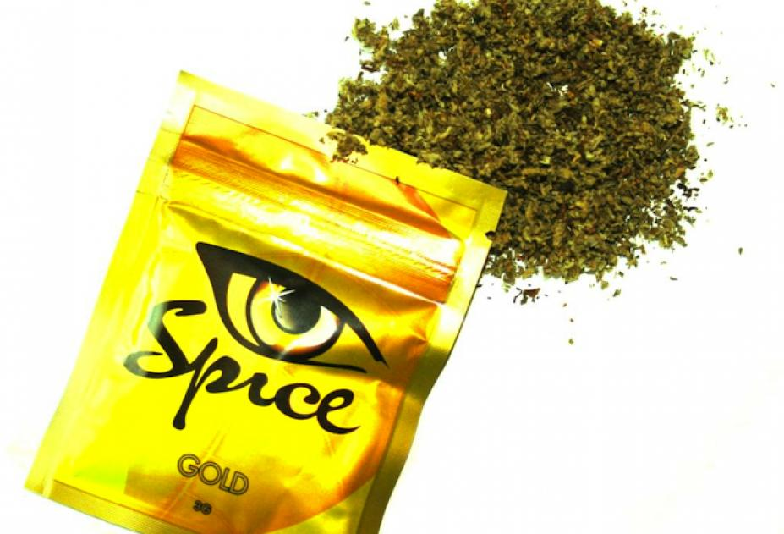

ЛЮБАЯ КУРИТЕЛЬНАЯ СМЕСЬ – ЭТО НАРКОТИК!!!
В чем же разница? В том, что попробовав единожды, вы не оставили себе времени на размышления! По статистике употребление курительной смеси не затягивается дольше чем на один год…
Они могут носить безобидные, выдуманные названия, от этого они не становятся менее опасными. Курительные смеси считаются одним из опаснейших наркотиков, потому что первого применения в организме начинаются необратимые изменения.
Врачи-наркологи отмечают два типа негативного воздействия курительных смесей на организм:
- Местное: ожог слизистых оболочек гортани, кашель, бронхит, ларингит, вероятность развития раковых опухолей.
- Центральное: угнетение или стимуляция центральной нервной системы, что вызывает поражение головного мозга, развитие различных психических заболеваний.
В связи с тем, что дозу не просчитать риск передозировки с первого применения очень велик. Признаки передозировки: тошнота, рвота, головокружение, бледность, развитие острого психоза и нарушений жизненно-важных функций, в том числе нарушений сердечной деятельности (резкое повышение, затем падение артериального давления, учащенное сердцебиение, недостаточность кровообращения), острой дыхательной недостаточности; в некоторых случаях (4-5% больных) развивается острая почечная или печеночно-почечная недостаточность, потеря сознания и все они могут привести к смерти.
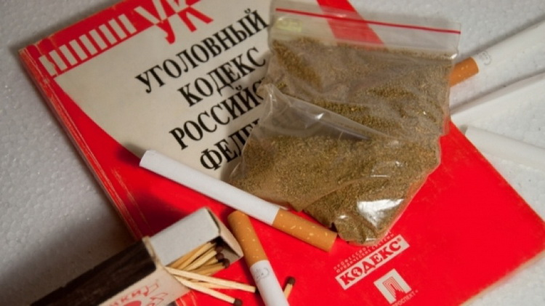
Описывая состояние очутившихся в больнице молодых людей и подростков с диагнозом «отравление курительными смесями», врачи практически у всех пациентов отмечают наличие панического чувства страха смерти, нарушение координации. При этом кто-то может разговаривать со стеной, рассказывая о попытках отравления и прося у нее помощи, кто-то не в состоянии узнать свою родную мать, кто-то просит срочно запустить сердце, утверждая, что оно остановилось. Всех этих людей объединяет один диагноз — интоксикационный психоз.
Из опыта: ни один из употребляющих курительные смеси не считает себя наркоманом — самокритика напрочь отсутствует. У них трудно идет мыслительный процесс. Считающееся невинным увлечение может за очень короткий срок превратиться в серьезную проблему. Курильщиков спайса ждет неминуемое изменение личности, возможность тяжелой инвалидности и ужасы наркозависимости.
Признаки употребления курительной смеси. Расширенные или суженные зрачки, покраснение глаз, повышенная двигательная активность, нечленораздельная речь, резкая смена настроения, сухость во рту, повышение артериального давления, тахикардия.



Родителям необходимо знать: Подростки покупают эти наркотики через интернет, или у сверстников. Как правило, они заходят на известные сайты торгующие наркотиками, набирая в поисковике несколько ключевых слов, получает контакт, списывается через скайп или аську, делает заказ, ему тут же сообщают номер счета, он оплачивает через терминалы, и ему сообщают, где забрать спрятанные наркотики (на слэнге – поднять закладку, найти клад). Те же самые действия осуществляют в Контакте, одноклассниках и т.д. Зачастую, информацию считывают со стен домов, когда видят надписи: Легал, Микс, Куреха, План и т.д. и номер аськи, реже — телефон.

